OPIS PRZEDMIOTU ZAMÓWIENIA

Usługa remontu linku radiowego Radiowej Sieci Zarządzania Wojewody w lokalizacjach Malawa-Tatarska

Przedmiotem zamówienia jest naprawa linku radiowego pomiędzy stacjami bazowymi Malawa-Tatarska. Ponadto w ramach przedmiotu zamówienia należy przywrócić łączność radiową poprzez stacje bazową w Tarnobrzegu. Realizacja przedmiotu zamówienia będzie obejmować dostawę, instalację, konfigurację i uruchomienie radiowych środków łączności, w tym wymianę uszkodzonych anten poprzez demontaż istniejących, dostawę i montaż nowych, dostawę zasilaczy sieciowych, rekonfigurację radiotelefonów i stacji bazowych oraz dostawę licencji na rozszerzenie funkcjonalności przemiennika. Jeżeli okaże się to konieczne, wykonanie dokumentacji technicznej dla firm użyczających zamawiającemu miejsc na stacjach przemiennikowych. Sprzęt i oprogramowanie dostarczane przez wykonawcę w ramach przedmiotu zamówienia musi być kompatybilne z rozwiązaniami firmy MOTOROLA, na których zbudowana jest sieć zamawiającego. Sieć zamawiającego jest siecią pracującą w systemie cyfrowym. W szczególności należy uwzględnić sposoby zabezpieczeń, dla sieci zbudowanych w oparciu o rozwiązania ww. firmy tj. RAS oraz szyfrowanie korespondencji. Przedmiot zamówienia będzie realizowany w nw. lokalizacjach stacji przemiennikowych oraz stanowisk abonenckich:
- Wzgórze Magdalenka m. Malawa koło Rzeszowa (maszt Orange) 50.01404640379224, 22.124086032812592.
- Góra Tokarnia koło m. Wola Piotrowa (Maszt Agencji Radio Bieszczady) 49.43261114859867, 22.032726851202735.
- RTCN Przemyśl/Tatarska Góra 49.77362781655474, 22.766358970672343.
- Delegatura Podkarpackiego Urzędu Wojewódzkiego w Rzeszowie ul. 1 Maja 4a 39-400 Tarnobrzeg.

Lokalizacja nr 1:
Obecnie w skład infrastruktury w lokalizacji na g Magdalenka wchodzą: Przemiennik SLR 5500 radiotelefon Motorola DM4601 wraz z zasilaczem, switch, elementy radiolinii łączącej lokalizacje ze stanowiskiem dyspozytorskim zlokalizowanym w PUW w Rzeszowie, antena Yagi 5/2, antena paraboliczna o średnicy 0,6m (Andrew), dwie anteny bazowe szerokopasmowe148/164 (Sigma CATC 150).
W ramach przedmiotu zamówienia w lokalizacji nr 1 należy:
- wymienić antenę Sigma CATC 150 na nową (na maszcie wyższa "pałka"),
- wymienić przewód antenowy ok. 100 mb.,
- zainstalować radiotelefon Motorola DM4601e (dostarcza zamawiający) sterowany z serwera radiowego TRX zlokalizowanego w PUW w Rzeszowie, który będzie sterował repeaterem w lokalizacji nr 4,
- zainstalować i skonfigurować radiotelefon Motorola DM4601e, który będzie częścią linku radiowego Malawa-Tatarska (dostarcza zamawiający),
- dostarczyć i podłączyć zasilacz sieciowy z awaryjnym akumulatorowym źródłem zasilania wraz z akumulatorem umożliwiającym zasilenie przemiennika SLR 5500, trzech radiotelefonów motorola DM4601e.

Lokalizacja nr 2:
Obecnie w skład infrastruktury w lokalizacji na Górze Tokarnia wchodzą: antena Yagi 5/2, dwie sztuki anten bazowych szerokopasmowych 148/164 (uszkodzone), przemiennik SLR5500. W ramach przedmiotu zamówienia w lokalizacji nr 2 należy:
- wymienić dwie uszkodzone anteny szerokopasmowe na nowe,
- dostarczyć i podłączyć zasilacz sieciowy z awaryjnym akumulatorowym źródłem zasilania wraz z akumulatorem umożliwiającym zasilenie przemiennika SLR 5500 oraz dwóch radiotelefonów Motorola DM4601e,
- zainstalować i skonfigurować dwa radiotelefony Motorola DM4601e, które będą częścią linku radiowego Malawa-Tatarska (radiotelefony dostarcza zamawiający),
- dostarczenie niezbędnego sprzętu i oprogramowania do stworzenia interfejsu pomiędzy dwoma radiotelefonami Motorola DM4601e.

Lokalizacja nr 3:
Obecnie w skład infrastruktury w lokalizacji na g Tatarskiej wchodzą: Przemiennik SLR 5500, dwie anteny bazowe szerokopasmowe 148/164. W ramach przedmiotu zamówienia w lokalizacji nr 3 należy:
- wymienić ochronnik antenowy,
- dostarczyć licencję „Repeater Extended Direct Mode”,
- zaprogramowanie, konfiguracja systemu, odpowiednie przeprogramowanie radiotelefonów u abonentów,
- wykonać modyfikacji mocowania istniejących anten dla zapewnienia separacji (rx/tx) min 40db, odstęp w pionie ok 5-7m oraz opracować niezbędną dokumentację techniczną, jeżeli będzie wymagana przez właściciela masztu, w związku z nowym położeniem anten.
Radiotelefony do przeprogramowania:
- Starostwo Powiatowe w Przemyślu plac Dominikański 3, 37-700 Przemyśl,
- Urząd Miasta Przemyśla ul. Rynek 1, 37-700 Przemyśl,
- Starostwo Powiatowe w Lubaczowie ul. Jasna 1, 37-600 Lubaczów,
- Bieszczadzki Oddział Straży Granicznej ul. Mickiewicza 34, 37-700 Przemyśl.

Lokalizacja nr 4:
Obecnie w skład infrastruktury w lokalizacji w Tarnobrzegu wchodzą Przemiennik DR3000, dwie anteny bazowe szerokopasmowe 148/164. W ramach przedmiotu zamówienia w lokalizacji nr 4 należy:
- wymienić akumulator 12v/28 Ah na nowy i odebrać zużyty,
- przeprogramować przemiennik do pracy z radiotelefonem zlokalizowanym na g. Magdalenka oraz radiotelefony abonentów.
Radiotelefony do przeprogramowania:
- Starostwo Powiatowe w Nisku Plac Wolności 2, 37-400 Nisko,
- Starostwo Powiatowe w Stalowej Woli ul. Podleśna 15, 37-467 Stalowa Wola,
- Starostwo Powiatowe w Tarnobrzegu ul. 1 Maja 4, 39-400 Tarnobrzeg,
- Urząd Miasta Tarnobrzega ul. Mickiewicza 7, 39-400 Tarnobrzeg,
- Starostwo Powiatowe w Dębicy ul. Parkowa 28, 39-200 Dębica,
- Starostwo Powiatowe w Mielcu ul. Wyspiańskiego 6, 39-300 Mielec.

Informacje dodatkowe-ogólne założenia budowy linku Malawa-Tatarska:

1. Budowa linku radiowego pomiędzy lokalizacjami Góra Magdalenka i Góra Tokarnia. Link powinien być uruchomiony w oparciu o dwa radiotelefony Motorola DM4601e, pracujące na simpleksowej częstotliwości 163,1875 MHz (rx/tx). Link powinien zostać uruchomiony za pomocą dwóch anten kierunkowych, po jednej w każdej lokalizacji. Radiotelefon zainstalowany na Górze Magdalenka sterowany ma być z serwera radiowego TRX poprzez dedykowany kontroler.
2. Zainstalowanie na Górze Tokarnia radiotelefonu sterującego repeaterem SLR5500 zainstalowanym na Górze Tatarskiej. Radiotelefon ma być podłączony do anteny kierunkowej, skierowanej na lokalizację wspomnianego repeatera. Radiotelefon ma pracować w trybie Extendend Range Direct Mode – nadawanie szczelina 1/ odbiór szczelina 2, częstotliwość 148,3375 MHZ.
3. Modernizacja repeatera na Górze Tatarskiej SLR5500 poprzez uaktywnienie licencji „Repeater Extended Direct Mode” oraz zmiany zamocowania istniejących anten, dla zapewnienia separacji (rx/tx) min 40db odstępie w pionie ok 5-7m.
4. Zmiana konfiguracji wszystkich stacji obsługiwanych przez repeater na Górze Tatarskiej (lokalizacje w załączeniu) w trybie EDM. Schemat instalacji w załączeniu.
5. Zainstalowanie w lokalizacji na Górze Magdalenka radiotelefonu sterowanego z serwera radiowego TRX sterującego repeaterem w lokalizacji Tarnobrzeg. Przekonfigurowanie stacji obsługiwanych przez repeater zainstalowany w Tarnobrzegu.
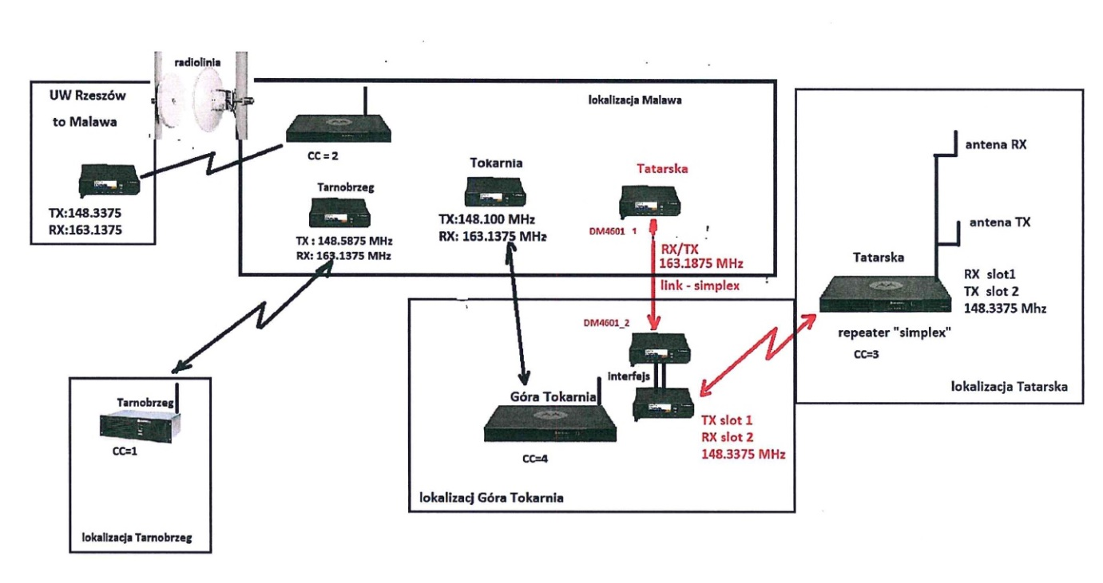
Rys. docelowy schemat zmodernizowanego systemu.

Dopuszcza się zmiany w ogólnej koncepcji technicznej przedmiotu zamówienia oraz dostawę urządzeń innych niż wymienione powyżej w trakcie jego realizacji, niemniej jednak zaproponowane rozwiązania nie mogą przekraczać wartości oferty złożonej przez wybranego wykonawcę i muszą opierać się o rozwiązania wykorzystujące komunikację w sieci drogą tylko radiową.
Planowany termin realizacji zamówienia maksymalnie do 20 grudnia 2023 r. Okres gwarancji na wykonaną usługę 24 miesięcy od daty odbioru zamówienia. Okres gwarancji na dostarczone przez wykonawcę urządzenia, zgodnie z gwarancją producenta.
Przedmiot zamówienia zostanie uznany za zrealizowany po nawiązaniu dwukierunkowej łączności pomiędzy stanowiskiem dyspozytorskim a dowolnym abonentem sieci będącym w zasięgu przemiennika na g. Tatarskiej oraz przemiennika w m. Tarnobrzeg i podpisania stosownego protokołu odbioru przez zamawiającego.

Z up. WOJEWODY PODKARPACKIEGO
(-)
Bogdan Mazur
Dyrektor Wydziału
Bezpieczeństwa i Zarządzania Kryzysowego

